
РОССИЙСКАЯ ФЕДЕРАЦИЯ
КАМЧАТСКИЙ КРАЙ
ЕЛИЗОВСКИЙ МУНИЦИПАЛЬНЫЙ РАЙОН

СОБРАНИЕ ДЕПУТАТОВ

НАЧИКИНСКОГО СЕЛЬСКОГО ПОСЕЛЕНИЯ

РЕШЕНИЕ
«19» января 2023 г. № 140
41-я внеочередная сессия 4-го созыва

О принятии Решения «О внесении изменений в Решение от 29.10.2019 № 08 «Об установлении и введении в действие на территории Начикинского сельского поселения ставок земельного налога»

В соответствии с Федеральным законом от 03.08.2018 №334-ФЗ «О внесении изменений в статью 52 части первой и часть вторую Налогового кодекса Российской Федерации» статьей 406 Налогового кодекса Российской Федерации, Федеральным законом от 06.10.2003 № 131-ФЗ «Об общих принципах организации местного самоуправления в Российской Федерации, руководствуясь Уставом Начикинского сельского поселения

Собрание депутатов Начикинского сельского поселения:
РЕШИЛО:
1. Принять Решение «О внесении изменений в Решение от 29.10.2019 № 08 «Об установлении и введении в действие на территории Начикинского сельского поселения ставок земельного налога».
2. Направить настоящее Решение Главе Начикинского сельского поселения для подписания и обнародования.

Председатель Собрания депутатов
Начикинского сельского поселения О.М. Хрюкина

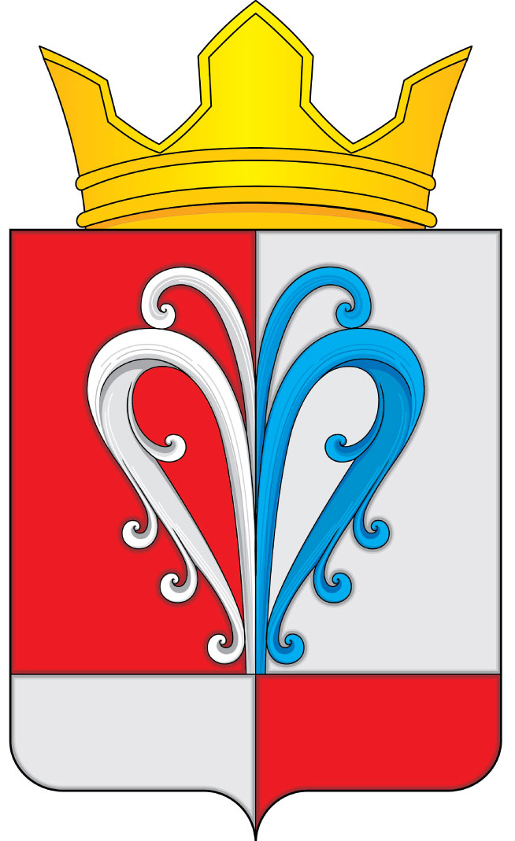
РОССИЙСКАЯ ФЕДЕРАЦИЯ
КАМЧАТСКИЙ КРАЙ
ЕЛИЗОВСКИЙ МУНИЦИПАЛЬНЫЙ РАЙОН

СОБРАНИЕ ДЕПУТАТОВ

НАЧИКИНСКОГО СЕЛЬСКОГО ПОСЕЛЕНИЯ

РЕШЕНИЕ

20» января 2023 г. №02

О внесении изменений в Решение от 29.10.2019 № 08 «Об установлении и введении в действие на территории Начикинского сельского поселения ставок земельного налога»

Принято Решением Собрания депутатов
Начикинского сельского поселения от 19.01.2023г. №140

1. Внести в Решение от 29.10.2019 № 08 «Об установлении и введении в действие на территории Начикинского сельского поселения ставок земельного налога» следующие изменения:

1) пункт 1 изложить в следующей редакции:
«1. Порядок и сроки уплаты налога и авансовых платежей по налогу, установить в соответствии со ст. 397 Налогового кодекса Российской Федерации.
2) пункт 1.3 изложить в следующей редакции:
«1.3 Земельный налог подлежит уплате налогоплательщиками – организациями в срок не позднее 28 февраля года, следующего за истекшим налоговым периодом. Авансовые платежи по земельному налогу подлежат уплате налогоплательщиками – организациями в срок не позднее 28-го числа месяца, следующего за истекшим отчётным периодом.»
Налогоплательщики - физические лица, в соответствии с пунктом 4 статьи 397 Налогового кодекса Российской Федерации уплачивают налог на основании налогового уведомления, направленного налоговым органом.

2. Настоящее решение вступает в силу с момента подписания и обнародования.

Глава Начикинского
сельского поселения В.М. Пищальченко

